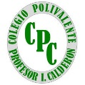 Colegio Polivalente
Profesor Ildefonso Calderón Octubre 2020

EVALUACIÓN N° 1 MÓDULO: MENÚ Y CARTA
CURSO 3°MEDIO
Nombre:
Curso: | Puntaje Ideal: | Puntaje Real:

OA | Indicadores de evaluación | Preguntas
OA5 | Identifican técnicas de cocción en la elaboración de alimentos. | 1-2-3  4

En el siguiente link figura información:
https://cienciasculinarias.blogspot.com/2011/09/metodos-de-coccion.html
Los métodos de cocción son una técnica culinaria con la que se modifican los alimentos crudos mediante la aplicación de calor para su consumo. Hay muchos alimentos que necesitan una modificación química para hacerlos digestivos y también hay alimentos que se pueden consumir crudos, pero mediante la cocción podemos hacerlos más sabrosos y apetitosos, se modifica su aspecto y su textura, y su garantía sanitaria se ve aumentada porque la cocción destruye casi todos los microorganismos.
Lo siguientes métodos de cocción tales como:
- Húmedo (expansión)
- Seco (concentración)
Cocción Húmeda:
Cocinar con cocción en húmedo es un proceso en el que los alimentos se cocinan colocándolos en un líquido caliente o expuestos al vapor, los métodos de cocción húmeda son excelentes para ablandar las fibras duras de los alimentos.
- Blanquear, Pochear (escalfar),Hervir, Al vapor

-Blanquear: Es una precocciòn breve para lograr, por ejemplo:
- Eliminar el sabor áspero de algunas verduras
- Eliminar las impurezas de los huesos
- Reducir el tiempo de cocción
¿Cómo blanquear?
- En agua hirviendo con sal
- Al fuego en agua fría o agua caliente
Pochear: Esta es una forma de cocción delicada que se hace a temperaturas entre 65º y 80 ºC. Sólo los alimentos tiernos pueden ser pocheados (escalfados).
¿Cómo pochear?
- Con poco líquido (vino o caldo)
- Con mucho líquido (caldo o agua)
Hervir: Cocinando por debajo del punto de ebullición, por ejemplo: las pastas
¿Cómo hervir?
- Iniciando con agua fría
- Iniciando con agua caliente
- En el punto de ebullición
- Con tapa, sin tapa
Al Vapor: El progreso técnico ha influenciado mucho esta forma de cocción. Hoy podemos elegir entre una olla con un colador sobre su fondo y una tapa que la mantiene cerrada con un peso.
¿Cómo cocinar al vapor?
- Con presión
- Con vapor húmedo
- Con vapor seco
Cocción seca concentración:
La cocción por concentración tiene como objetivo conservar la mayor parte de los jugos del alimento, evitando que salgan al exterior.
- Freír, Saltear, Asar a la parrilla, Gratinar, Hornear, Asar
Freir:Para freír hay que utilizar aceites y grasas preparados para temperaturas altas.
- Freír los alimentos bien secos en pequeñas cantidades
- Quitar el exceso de harina o pan rallado de la comida antes de freírla
- Escurrir siempre bien los alimentos fritos antes de servirlos, no taparlos nunca.
¿Cómo freír?
- A una temperatura constante
- A una temperatura creciente (160-180 ºC)
Saltear :Para alimentos con menos fibras o estructura tierna
¿Cómo saltear?
- En un poco de grasa cliente
- En un sartén
Asar a la parrilla: Hay que prestar especial atención a que el grado de calor se adapte al tipo de alimento. Cuanto más grande el trozo a asar, tanto más rápidamente debe ser sellado. Una vez cerrados los poros mediante el sellado se recomienda reducir el calor para que pueda cocerse el interior.
¿Cómo asar a la parrilla?
- En la parrilla eléctrica
- En la parrilla a gas
- Sobre la plancha
Gratinar: Se gratina a temperaturas más altas, aprox. 280ºC.
Algunas verduras, carnes o pescados cortados en trozos finos, se pueden gratinar crudos, pero en general, se gratinan los alimentos cocidos. Para obtener un lindo color y un sabor intenso, usamos los siguientes ingredientes: quesos, pan rallado,crema,manteca,yemas,mesclas de huevos, azúcar para los platos dulces.
¿Cómo gratinar?
- En el horno con fuerte calor superior
Hornear: Para hornear no se necesita ni grasa ni líquido,(a excepción del engrasado de la bandeja para evitar que los alimentos se peguen).Se hornea únicamente con calor seco.
¿Cómo hornear?
- Tradicionalmente en el horno,sobre una bandeja o una rejilla,en moldes de losa, vidrio o metal.
- En hornos convectores con bandejas especiales.
Asar: Se empezará siempre con una temperatura muy alta para obtener rápidamente una capa dorada, después se sigue asando a calor reducido bañando continuamente con el fondo.
No agregar líquido durante la cocción. Todas las carnes asadas deben reposar al calor durante unos 20 minutos antes de cortarlas, para que el jugo de la carne se distribuya y no se pierda con el corte.
¿Cómo asar?
- Al asador
- En el horno

I. Ítem de preguntas de selección única y múltiple.
1.. ¿Cuáles son los métodos de cocción que se utilizan en la elaboración de alimentos?

I. Únicamente se utilizan los siguientes métodos por calor y mixto
II. Básicamente son métodos por expansión que se emplean en algunos alimentos
III. Método húmedo por expansión y método seco por concentración.

A. Sólo I B. Sólo II C. Sólo III D. I y II E. II y III

2.De acuerdo a la siguiente información en Guía de Evaluación ¿Qué son los métodos de cocción?
A. Es un medio por el cual se modifica solo su aspecto
B. Básicamente es una técnica muy utilizada en grandes restaurantes
C. Es un método de cocción que se utiliza en algunos alimentos con la finalidad de cambiar su sabor.
D. Es una técnica culinaria en la que se modifican los alimentos crudos mediante la aplicación de calor para su consumo.
E. Es un método donde solo cambia su presentación

3. ¿Qué cambios se producen en los alimentos mediante los métodos de cocción?

I. Se producen cambios únicamente en su sabor
II. Se modifica su aspecto, su textura, sabor, y su garantía sanitaria se ve aumentada porque la cocción destruye casi todos los microorganismos.
III.No presentan modificaciones los alimentos

A. Sólo I B. Sólo II C. Sólo III D. I y II E. II y III

4. ¿Cuál es la principal diferencia entre el método de cocción húmeda y método por concentración?

A.El método de cocción húmeda solo se cocina en licores y el método por concentración por medio de aceite muy caliente.
B.La diferencia del método húmedo es que se cocinan en un medio líquido y el método por concentración conserva la mayor parte de los jugos del alimento evitando que salgan al exterior.
C.No existe diferencia entre los métodos de cocción, son iguales
D. La principal diferencia entre ambos métodos es conservar parte de sus jugos del alimento
E. Básicamente son muy similares porque ambos se cocinan con líquido

Lista de cotejos

Criterios | Cumple (3 pts.) | No cumple (1 pts.)
El estudiante responde las preguntas de acuerdo con lo solicitado

OA | Indicadores de evaluación | Preguntas
OA5 | Reconocen imagen sobre técnicas de cocción | 5-6-7-8

Instrucciones:

Escribe el nombre de la imagen asociada sobre técnicas de cocción

Imagen | Imagen
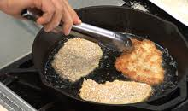 | 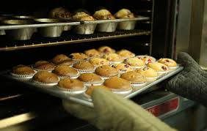
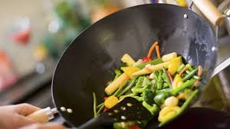 | 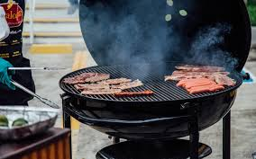
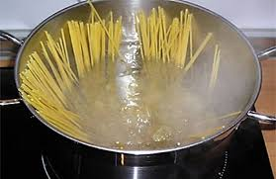 | 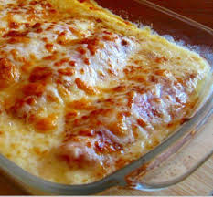
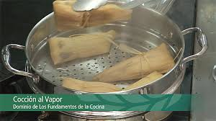 | 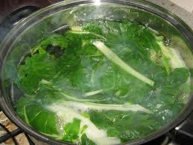

Lista de cotejos

Criterios | Cumple (3 pts.) | No cumple (1 pts.)
El estudiante responde las preguntas de acuerdo con lo solicitado

OA | Indicadores de evaluación | Preguntas
OA5 | Reconocen técnicas de cocción con su respectivo concepto | 9-10-11-12

Instrucciones:
Asocia cada técnica de cocción húmedo con su respectivo concepto. Escribe el número de la columna A en el espacio de la columna B.
 | COLUMNA A |  | COLUMNA B
9. | Es una precocción breve en agua hirviendo, Al fuego en agua fría o agua caliente. |  | Hervir
10. | Se utiliza una olla con un colador sobre su fondo y una tapa que la mantiene cerrada con un peso. |  | Pochear
11. | Cocinando por debajo del punto de ebullición, con agua fría y agua caliente |  | Al Vapor
12. | Es una cocción delicada a T° entre 65° y 80°C, con un poco de líquido vino, caldo y con mucho líquido (agua). |  | Blanquear

Lista de cotejos

Criterios | Cumple (3 pts.) | No cumple (1 pts.)
El estudiante responde las preguntas de acuerdo con lo solicitado

OA | Indicadores de evaluación | Preguntas
OA5 | Asocian preparaciones de baja complejidad con su respectivo método de cocción | 13-14-15

Investiga y luego responde:

13.Menciona 2 preparaciones en la cual se utilicen el método de cocción freír y hornear.
________________________________________________________________________________________________________________________________________________________________________________________________________________________________________________________________________

14. La siguiente imagen muestra verduras. ¿Qué método de cocción se asocia principalmente ?

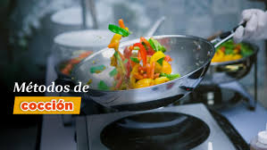

15.La siguiente imagen muestra preparación de Lazaña ¿Qué método de cocción se utiliza?
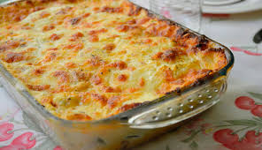
¿Cómo se realiza?. Fundamente su respuesta

Lista de cotejos

Criterios | Cumple (3 pts.) | No cumple (1 pts.)
El estudiante responde las preguntas de acuerdo con lo solicitado

